Bases de datos

Tares tema 3

YEHOR BURLACHENKO

2025

**Actividades.**

**Ejercicio 1.** Escribe una consulta para mostrar la fecha del sistema. Etiquete la columna como Date.

**Respuesta:**

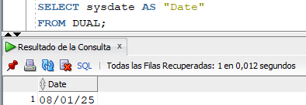

**Ejercicio 2.** Escribe una consulta que muestre el numero de empleado, apellido, salario y salario aumentado en un 15,5% (expresado en número entero y etiquetado como New Salary).

**Respuesta:**

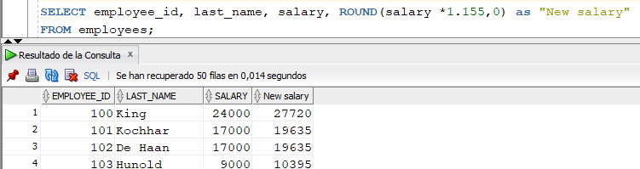

**Ejercicio 3.** Probar el ejercicio 2.

**Respuesta:**



**Ejercicio 4.** Cambie la consulta del ejercicio 2 para agregar una columna que muestre la diferencia entre el salario nuevo y el viejo, y etiquétalo como Increase.

**Respuesta:**

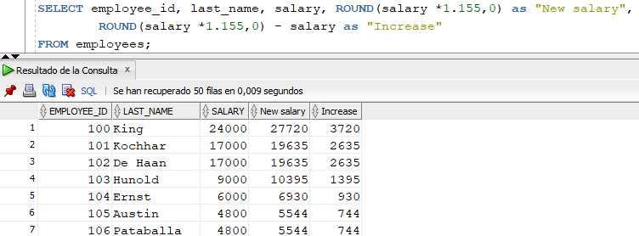

**Ejercicio 5.** Escribe una consulta que muestre el apellido(primera letra en mayúscula) y la longitud de este de todos los empleados cuyos apellidos empiecen por “J” “A” o “M”. Etiquétalos de manera adecuada. Ordene los resultados por el apellido de los empleados.

**Respuesta:**

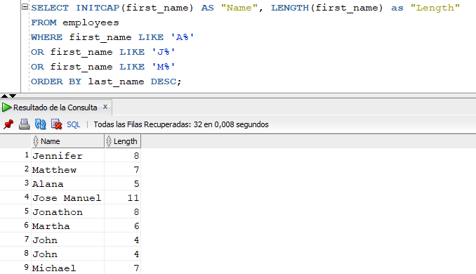

Vuelva a escribir la consulta para se le solicite al usuario que introduzca la letra por la que empieza el apellido. Por ejemplo, s el usuario introduce “H”(en mayúscula) cuando se le solicita que introduzca una letra, la salida debe mostrar a todos los empleados cuyos apellidos empiecen por la letra “H”.

**Respuesta:**

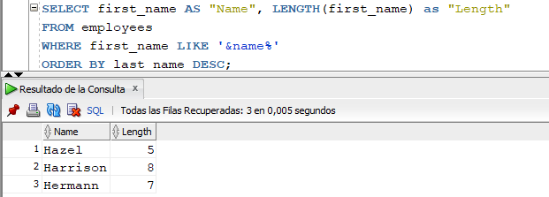

Modifique la consulta de forma que la mayúscula/minúscula de la letra introducida no afecte a la salida, La letra introducida debe estar en mayúscula antes de que la procese la consulta SELECT.

**Respuesta:**

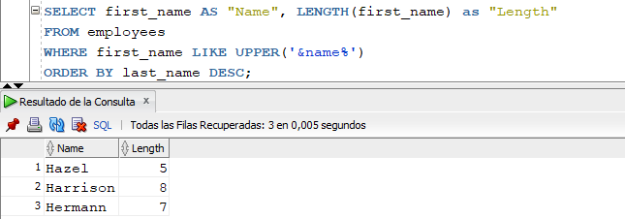

**Ejercicio 6.** Escribe una consulta que, por cada empleado, muestre el apellido y calcule el numero de meses entre el día de hoy y su fecha de contratación. Etiquete la columna como Months_worked y ordenelo, Redondea los meses al número entero más cercano.

**Respuesta:**

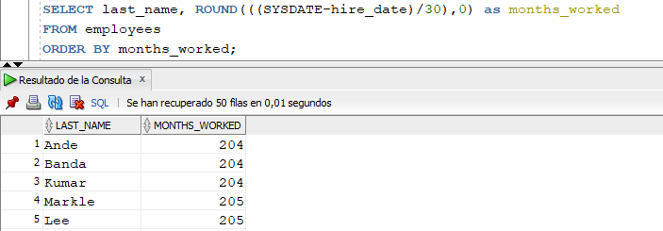

**Ejercicio 7.** Crea una consulta para mostrar el apellido y el salario de todos los empleados. Formatee el salario para que tenga 15 caracteres de longitud con un relleno hacia la izquierda con el símbolo $. Etiqueta la columna como salary.

**Respuesta:**

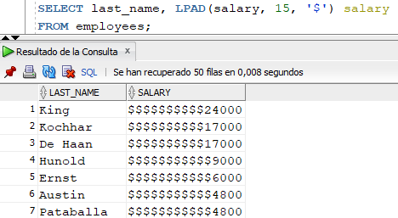

**Ejercicio 8.** Cree una consulta que muestre los primeros ocho caracteres de los apellidos de los empleados y que indique las cantidades de sus salarios con asteriscos. Cada asterisco significa mil dólares. Ordénelos de manera ascendente.

**Respuesta:**

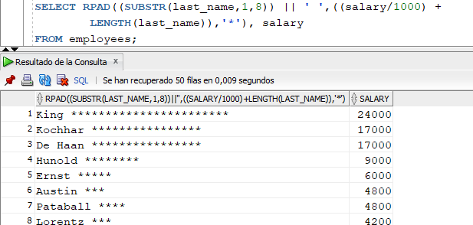

**Ejercicio 9.** Cree una consulta para mostrar el apellido y el numero de semanas durante las que han trabajado todos los empleados del departamento 90. Etiquete la columna de numero de semanas como TENURE. Trunque el valor del numero de semana en 0 decimales. Muestre los registros en orden descendente de antigüedad del empleado.

**Respuesta:**

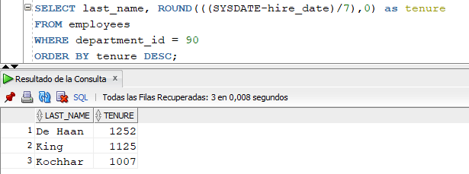

**Actividades extra.**

¿Cuáles de las siguientes afirmaciones sobre funciones de una sola fila son ciertas?

**Respuesta: 1,3,6,7.**

Utiliza en un ejemplo los operadores UPPER, LOWER y INITCAP para ver sus diferencias.

**Respuesta:**

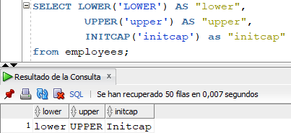

Utiliza en un ejemplo los operadores CONCAT, SUBSTR, LENGTH, INSTR, LPAD, RPAD, REPLACE para ver sus diferencias

**Respuesta:**

